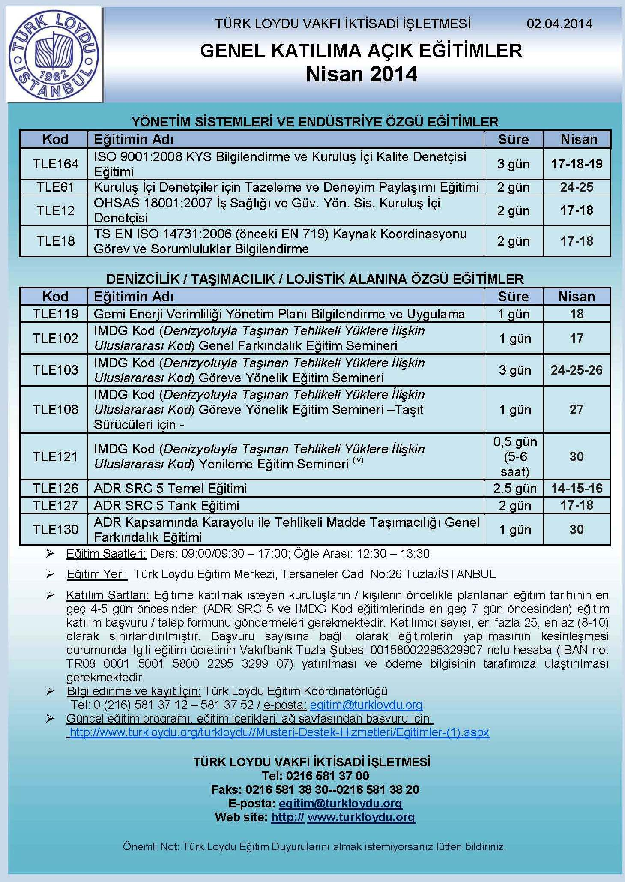

eğitim programı, eğitim içerikleri, ağ sayfasından başvuru için:

         [http://www.turkloydu.org/turkloydu//Musteri-Destek-Hizmetleri/Egitimler-(1).aspx](http://www.turkloydu.org/turkloydu/Musteri-Destek-Hizmetleri/Egitimler-(1).aspx)

**TÜRK LOYDU VAKFI İKTİSADİ İŞLETMESİ**

        **Tersaneler Caddesi no:26 Tuzla - İstanbul**